

**Dicembre 2022**

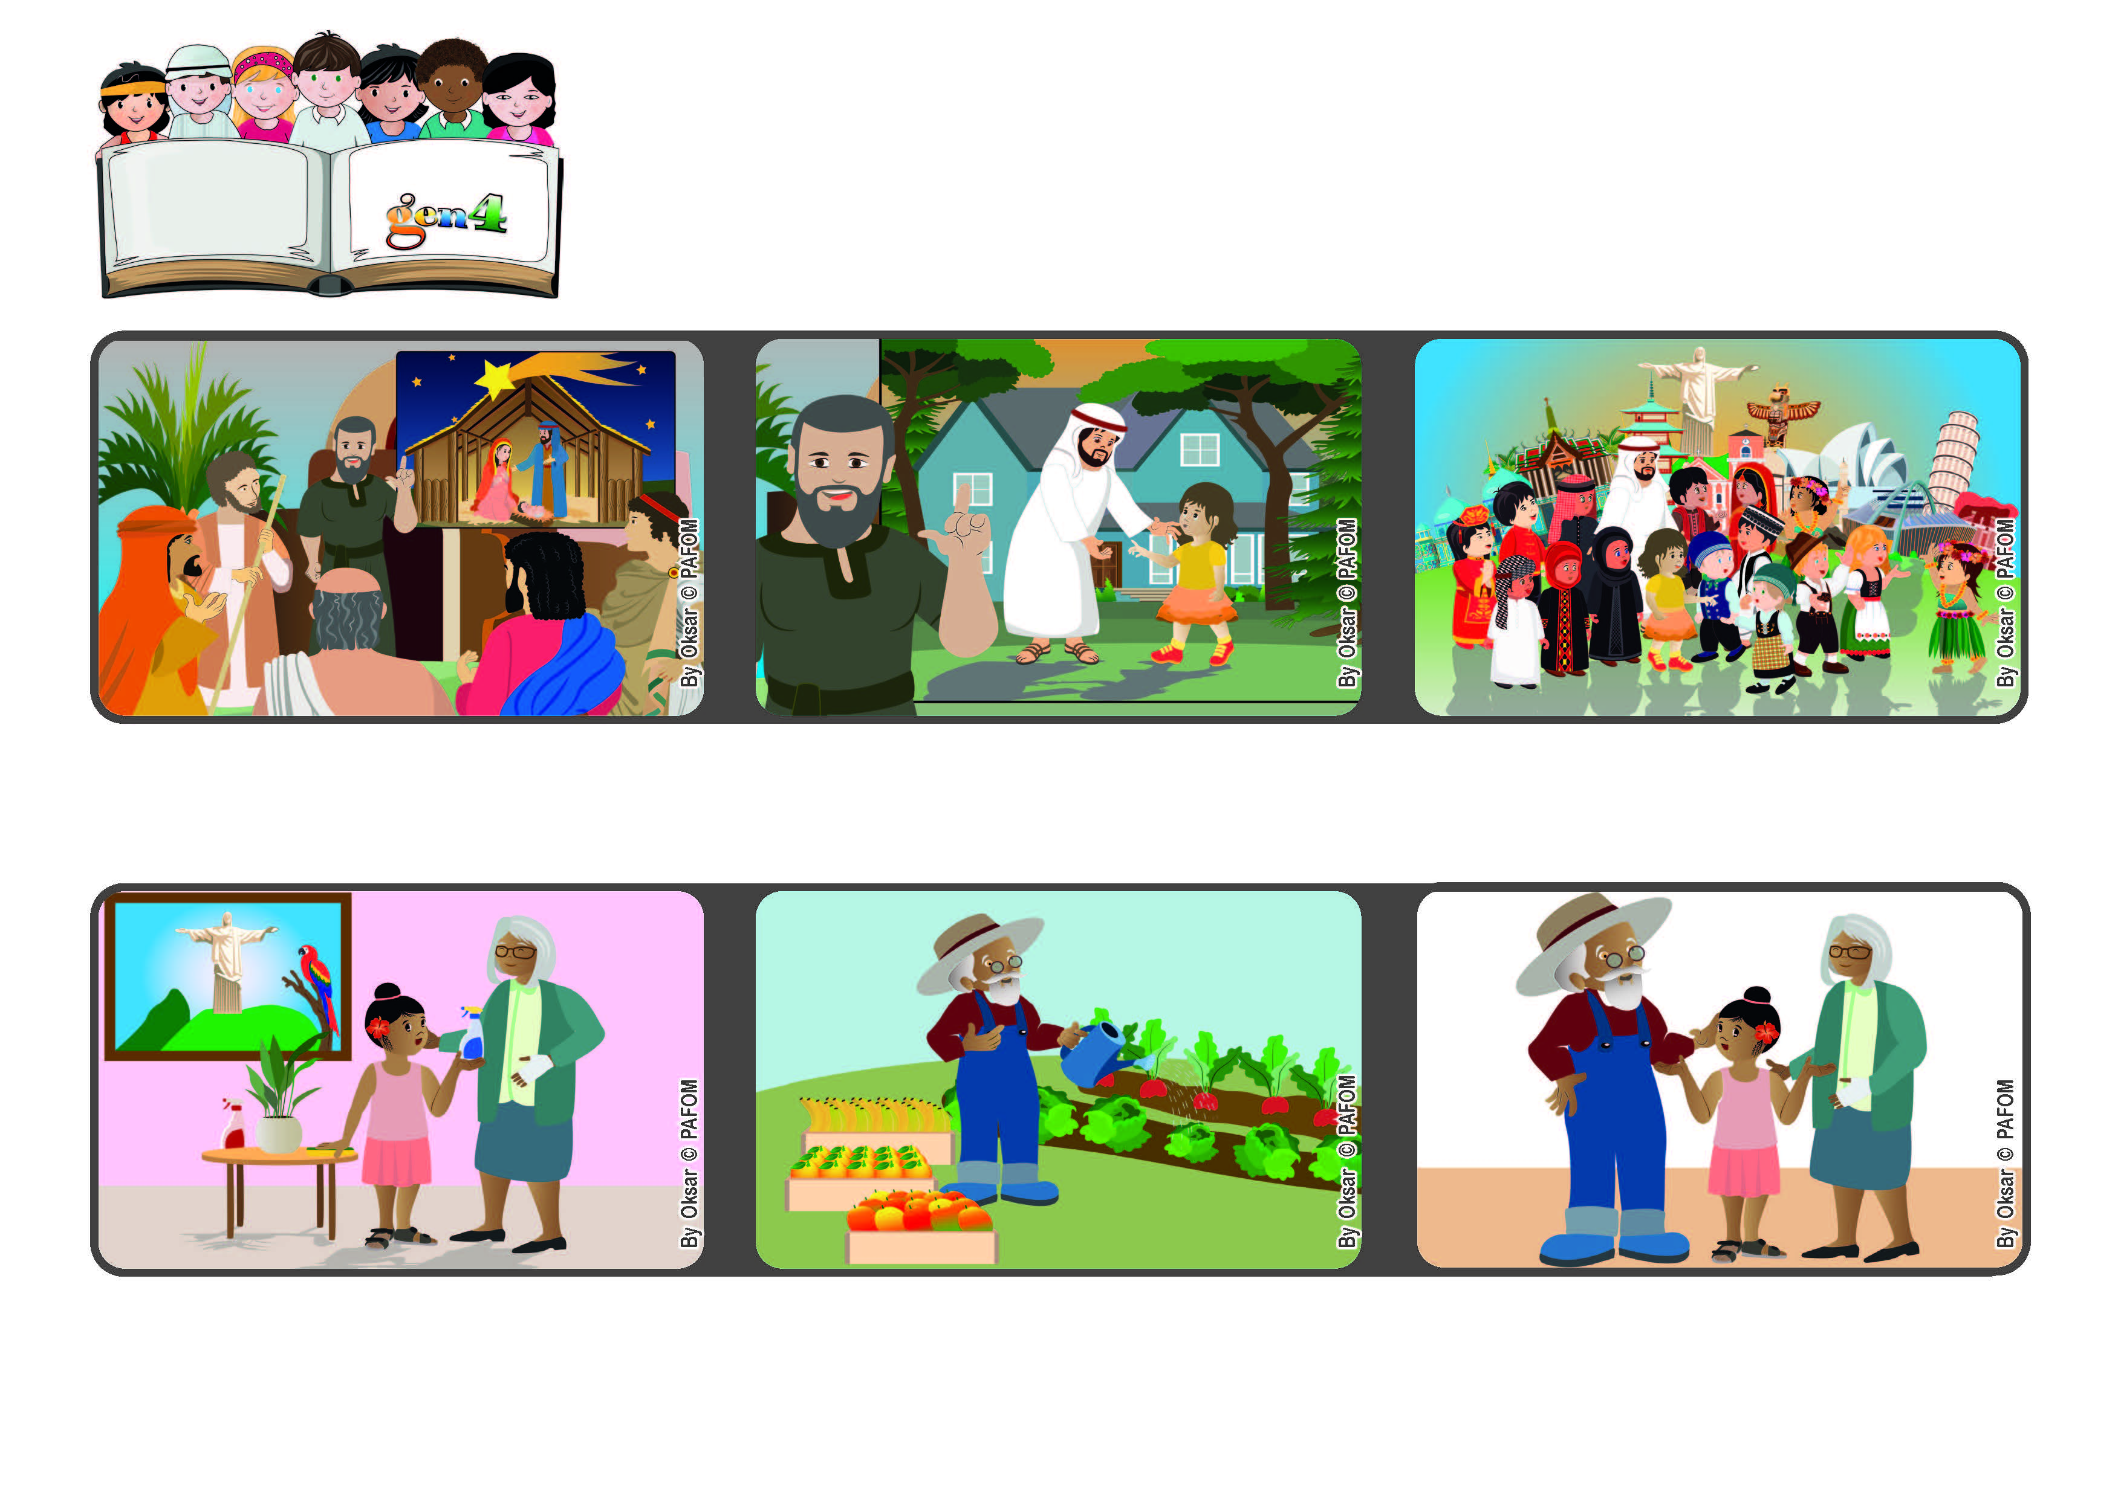

**«Confidate nel Signore sempre, perché il Signore è una roccia eterna» (Is 26,4).**

**Siamo liberi di amare tutti**

**Parola**

**di Vita**

**La nonna e il nonno sono stati tanto felici del mio aiuto e mi hanno ringraziato molto". (Esperienza di Luisa dal Brasile)**

**Mio nonno non poteva fare queste cose perché doveva annaffiare le piante dell’ orto e raccogliere la frutta da vendere.**

**Mia nonna aveva una mano malata e non poteva fare nulla. Sono andata a casa sua e l`ho aiutata a pulire, lavare i piatti, e mettere le cose in ordine.**

**Isaia ricorda a tutti che nei momenti difficili non dobbiamo perdere la fiducia in Dio, perché Lui è fedele, non ci abbandona, è per noi un appoggio sicuro come una roccia.**

**Se ci fidiamo di Dio avremo la pace nei nostri cuori, saremo liberi di amare tutti e Gesù vivrà in mezzo a noi.**

**I profeti sono degli uomini che spiegano al popolo l’amore che Dio ha per loro. Uno di questi si chiama Isaia.**

**”© PAFOM, Disegni e testo a cura del Centro Gen4”**

**I Gen4 sono i bambini del Movimento dei Focolari di cui Chiara Lubich è la fondatrice.**